电子票据管理系统删除文件证书方法

1. 查看证书助手是否只有一张证书

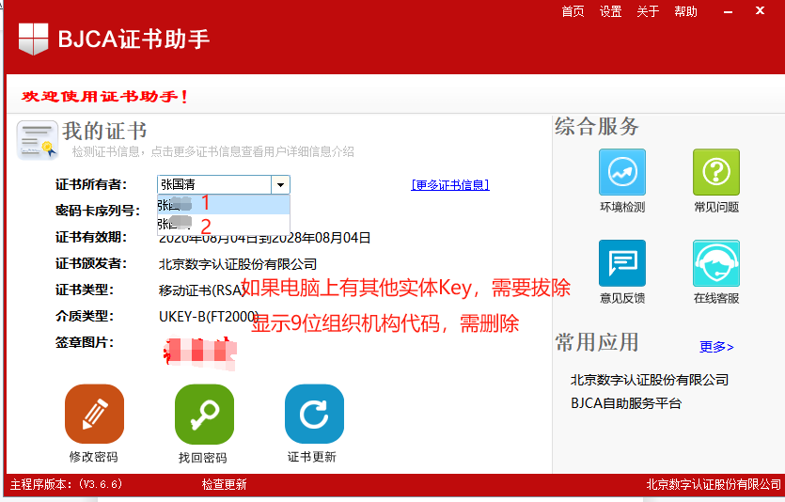

1. 删除9位组织机构代码

按Win+R组合键，输入control folders，回车。

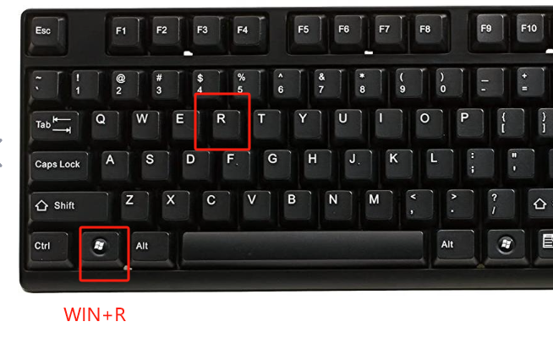

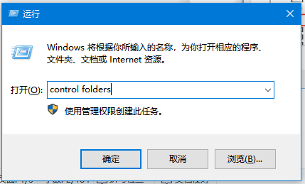

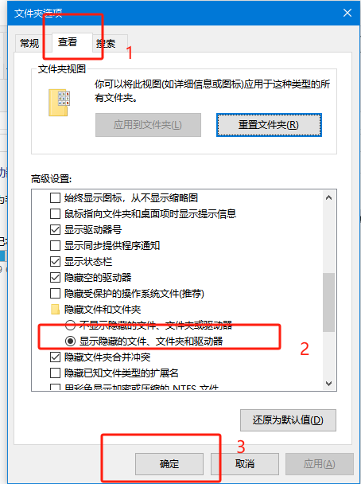

1. 此电脑>系统(C:)>用户

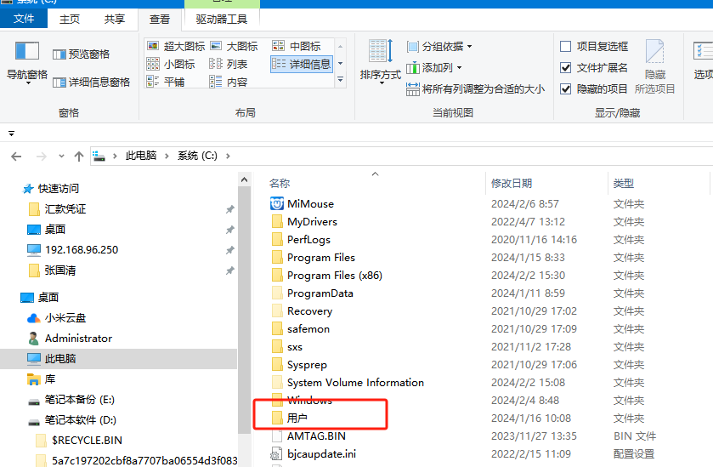

4、此电脑>系统(C:)>用户>ZGQ-BJCA（本机管理员文件夹）>

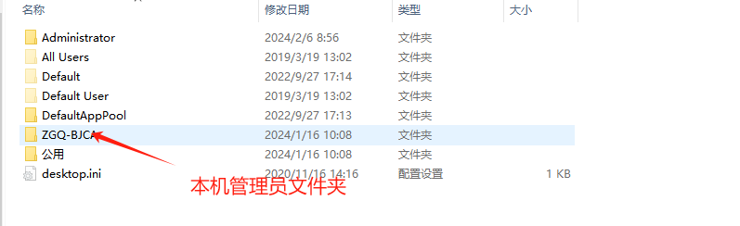

5、此电脑>系统(C:)>用户>ZGQ-BJCA（本机管理员文件夹）>AppData>

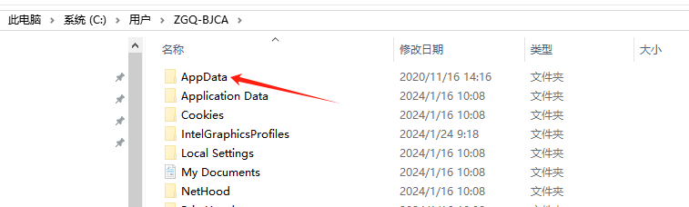

6、此电脑>系统(C:)>用户>ZGQ-BJCA（本机管理员文件夹）>AppData>

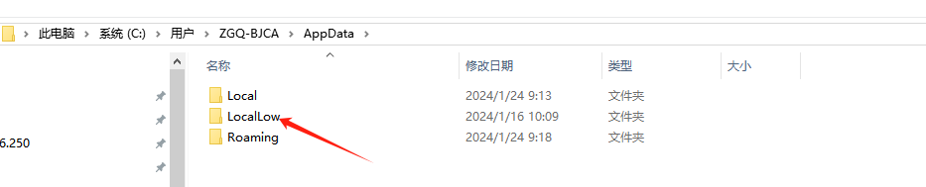

7、此电脑>系统(C:)>用户>ZGQ-BJCA（本机管理员文件夹）>AppData>LocalLow>BJCA

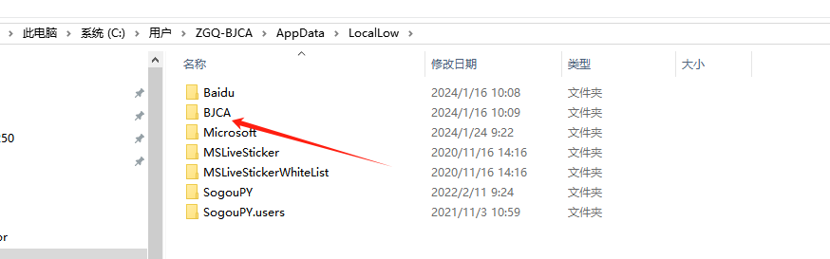

8、此电脑>系统(C:)>用户>ZGQ-BJCA（本机管理员文件夹）>AppData>LocalLow>BJCA

